**ΣΗΜΕΙΩΣΕΙΣ ΒΙΟΛΟΓΙΑΣ – ΚΕΦ. 3 «ΕΞΕΛΙΞΗ»**

1. **Ταξινόμηση των οργανισμών**

| **Κριτήριο** | **Περιγραφή** | **Πότε χρησιμοποιείται** | **Πρόβλημα** |
| --- | --- | --- | --- |
| **Τυπολογικό κριτήριο** | Ομοιότητα εξωτερικών χαρακτηριστικών (σχήμα, μέγεθος κτλ.) | 1) Όταν δεν μπορούμε να παρατηρήσουμε αναπαραγωγή (π.χ. σε απολιθώματα)  &  2) Σε οργανισμούς που αναπαράγονται μονογονικά (π.χ. βακτήρια, αμοιβάδα) | Δεν οδηγούμαστε πάντα σε ασφαλή συμπεράσματα. |
| **Μειξιολογικό κριτήριο** | 1) Ικανότητα για αναπαραγωγή  &  2) Γόνιμοι απόγονοι | Σε οργανισμούς που αναπαράγονται αμφιγονικά (ύπαρξη δύο φύλων για ζευγάρωμα) | Δεν μπορεί να χρησιμοποιηθεί στους οργανισμούς που αναπαράγονται μονογονικά. |

***Γιατί δεν μπορεί να χρησιμοποιηθεί πάντα το τυπολογικό κριτήριο;***

Ορισμένοι οργανισμοί μπορεί να είναι διαφορετικοί μορφολογικά αλλά να ανήκουν στο ίδιο είδος (π.χ. αρσενικά και θηλυκά παγώνια). Σκεφτείτε επίσης πόσο διαφορετικές ράτσες σκύλων υπάρχουν…

***Μειξιολογικό κριτήριο – Παραδείγματα:***

* Ο σκύλος και η γάτα ανήκουν σε διαφορετικά είδη επειδή **δεν** ζευγαρώνουν!
* Το άλογο και το γαϊδούρι ανήκουν σε διαφορετικά είδη παρόλο που μπορούν να ζευγαρώσουν, επειδή το μουλάρι που γεννιέται από αυτή τη διασταύρωση είναι **στείρο**!

1. **Ταξινόμηση του ανθρώπου**

|  |  |  |  |
| --- | --- | --- | --- |
| **Βασίλειο** | Ζώα |  | Πολυκύτταροι ετερότροφοι οργανισμοί |
| **Φύλο (Συνομοταξία)** | Χορδωτά |  | Ύπαρξη σπονδυλικής στήλης |
| **Κλάση (Ομοταξία)** | Θηλαστικά |  | Ζωοτοκία (μικρά, όχι αυγά) και θηλασμός |
| **Τάξη** | Πρωτεύοντα |  | Ομοιότητα με πιθήκους, μαϊμούδες κ.λπ. |
| **Οικογένεια** | Ανθρωπίδες |  | Μεγαλύτεροι εγκέφαλοι, όρθια στάση |
| **Γένος** | Άνθρωπος (*Homo*) |  | < άνω + θρώσκω = κοιτάω ψηλά |
| **Είδος** | Άνθρωπος ο σοφός  *(Homo sapiens)* |  | Κατασκευή και χρήση εργαλείων, σύνθετη γλώσσα, αφηρημένη σκέψη, αυτογνωσία, κοινωνική δομή και πολιτισμός |

1. **Φυσική επιλογή και εξέλιξη**

Σε έναν πληθυσμό μπορούν να συμβούν τυχαίες μεταλλάξεις και να προκύψουν πολυμορφισμοί, δηλαδή διαφορετικά αλληλόμορφα, που θα έχουν ως αποτέλεσμα την εμφάνιση ενός καινούργιου χαρακτηριστικού. Αν το χαρακτηριστικό αυτό προσδώσει κάποιο πλεονέκτημα στους οργανισμούς που ζουν σε ένα συγκεκριμένο περιβάλλον, τότε το χαρακτηριστικό αυτό μετά από πολλές γενιές μπορεί να καθιερωθεί – θυμηθείτε το παιχνίδι με τα κουνέλια, που ενώ αρχικά ήταν λευκά, επικράτησαν μετά από πολλές γενιές τα καφέ επειδή αυτό το χρώμα τα βοηθούσε να κρύβονται από τους λύκους.

***Σημαντικά σημεία:***

* **Ο αγώνας για επιβίωση:** Δεν μπορούν να επιβιώσουν όλοι οι οργανισμοί επειδή δεν υπάρχει αρκετή τροφή για όλους.
* **Κληροδότηση γονιδίων:** Οι οργανισμοί που επιβιώνουν περισσότερο και προλαβαίνουν να αποκτήσουν απογόνους, κληροδοτούν τα γονίδια στους απογόνους τους.
* **Προσαρμογή:** Ένα χαρακτηριστικό που προσδίδει κάποιο πλεονέκτημα που σχετίζεται με την επιβίωση και την αναπαραγωγή των οργανισμών σε ένα συγκεκριμένο περιβάλλον συνήθως εδραιώνεται στους πληθυσμούς. Δηλαδή λέμε ότι οι πληθυσμοί σταδιακά (με το πέρασμα των γενεών) προσαρμόζονται για να επιβιώσουν.
* **Εξέλιξη:** βαθμιαία αλλαγή (μεταβολή) στους πληθυσμούς
* **Φυσική επιλογή:** ο μηχανισμός μέσω του οποίου πραγματοποιείται η εξέλιξη, δηλαδή ο τρόπος με τον οποίο η φύση “επιλέγει” τους πιο προσαρμοσμένους οργανισμούς. Τα καλύτερα προσαρμοσμένα άτομα επιβιώνουν και μεταδίδουν τα χαρακτηριστικά τους στους απογόνους τους.
* **Η δράση της φυσικής επιλογής είναι τοπικά και χρονικά προσδιορισμένη,** δηλαδή εξαρτάται από της συνθήκες που επικρατούν σε ένα συγκεκριμένο περιβάλλον τη συγκεκριμένη χρονική στιγμή/περίοδο.

1. **Φυλογενετικά δέντρα (Τράπεζα θεμάτων)**

**4.1** **Στο φυλογενετικό δέντρο που ακολουθεί αποτυπώνονται οι εξελικτικές σχέσεις πέντε σύγχρονων ειδών.**

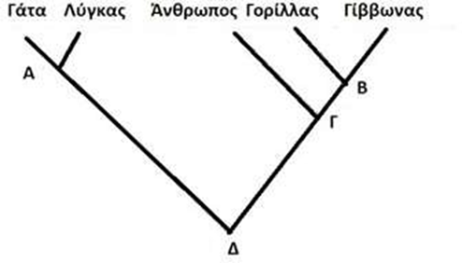α. Να παρατηρήσετε προσεκτικά το δέντρο και να εξηγήσετε αν παρουσιάζουν μεγαλύτερη μορφολογική ομοιότητα ο γορίλας με τον γίββωνα ή η γάτα με τον λύγκα, τεκμηριώνοντας τις απαντήσεις σας.

**β.** Αν όλα τα είδη που εικονίζονται στην κορυφή του φυλογενετικού δέντρου έχουν έναν πιθανό κοινό πρόγονο που έζησε στο παρελθόν, να υποδείξετε σε ποιο σημείο του φυλογενετικού δέντρου παριστάνεται ο κοινός τους πρόγονος και να κατατάξετε, τόσο τα αναφερόμενα είδη, όσο και τον κοινό τους πρόγονο, σε μία κοινή ταξινομική βαθμίδα.

* 1. **Στο παρακάτω φυλογενετικό δέντρο του σκύλου και του λύκου φαίνεται από το σημείο τομής των κλάδων τους, ότι έχουν κοινό πρόγονο που έζησε πρόσφατα. Αντίθετα, ο κροκόδειλος μοιράζεται με αυτά τα δύο ζώα πολύ μακρινό πρόγονο.**

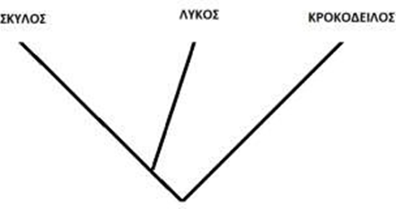α. Να γράψετε ποια από τα παραπάνω ζώα είναι περισσότερο πιθανόν να ανήκουν στο ίδιο γένος και, στη συνέχεια, να εξηγήσετε σε ποια ταξινομική βαθμίδα θα κατατάσσατε και τα τρία είδη ταυτόχρονα: στο φύλο ή στο είδος;

β. Να ονομάσετε το κριτήριο με βάση το οποίο κατατάσσονται οι οργανισμοί σε ευρύτερες ταξινομικές βαθμίδες και να περιγράψετε με ποιο τρόπο το κριτήριο αυτό ταξινομεί τους οργανισμούς.

4.3 Η δημιουργία νέων ειδών από ένα προγενέστερο είδος μπορεί να απεικονιστεί με την απόσχιση δύο κλάδων από την ίδια κορυφή ενός δέντρου. Αν στην απεικόνιση αυτή συμπεριληφθούν και οι προγενέστερες μορφές ειδών, τότε ο κορμός του δέντρου παριστάνει το αρχικό είδος και τα κλαδιά τα νέα είδη που προέκυψαν από αυτό. Τα δέντρα αυτά ονομάζονται φυλογενετικά και υποδεικνύουν τις εξελικτικές σχέσεις ανάμεσα στα είδη που μελετώνται. Το παρακάτω φυλογενετικό δέντρο απεικονίζει τις πιθανές εξελικτικές σχέσεις πέντε διαφορετικών ειδών (Α, Β, Γ, Δ, Ε).

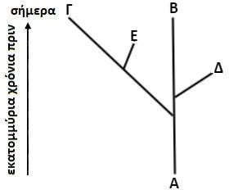

α. Να αναφέρετε τις πηγές από τις οποίες, οι επιστήμονες που μελετούν την εξέλιξη, αντλούν πληροφορίες για την κατασκευή ενός φυλογενετικού δέντρου.

β. Να ονομάσετε το κοινό προγονικό είδος όλων των παραπάνω ειδών, τα είδη που ζουν σήμερα και το είδος που εμφανίστηκε πιο πρόσφατα αλλά έχει, πλέον, εξαφανιστεί.